大物实验数据 古宜民 2019/05/19

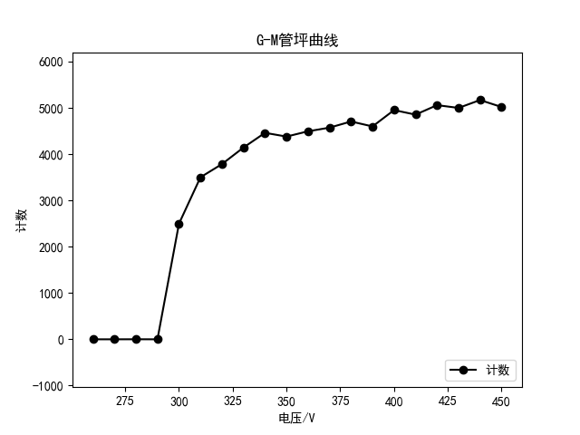

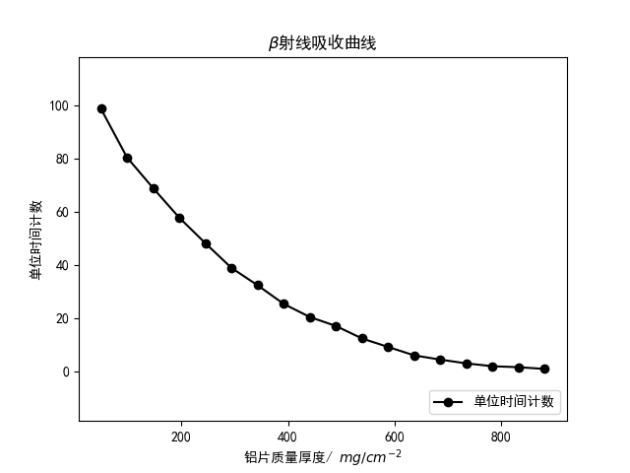

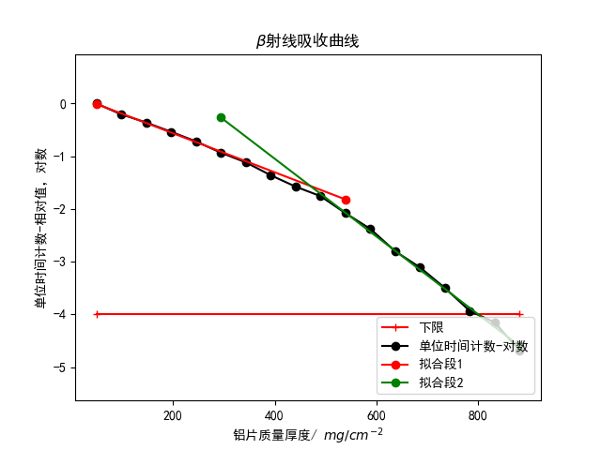

slope1, intercept1: -0.003696 0.174382

slope2, intercept2: -0.007370 1.901179